公共信用修复指南

信用修复，是指不良信息主体为积极改善自身信用状况，按照规定的条件和程序，向作出不良信息认定的公共信用信息提供单位提出申请并被确认的一种行为过程。本指南所指不良信息指经宁波市各建设主管部门认定，被记入宁波市建筑市场信用信息系统的不良信息。
【事项名称】
公共信用修复
【设定依据】
1.《浙江省发展改革委关于印发<浙江省公共信用修复管理暂行办法>的通知》（浙发改财金〔2018〕671号）
2.《宁波市发展和改革委关于转发浙江省公共信用修复管理暂行办法的通知》（甬发改信用〔2019〕67号）
3、关于转发《国家发展改革委办公厅关于进一步完善“信用中国”网站及地方信用门户网站行政处罚信息信用修复机制的通知》及进一步做好我省公共信用修复有关工作的通知（浙信用办〔2019〕9号）
4.《宁波市信用宁波建设领导小组办公室关于进一步做好我市公共信用修复有关工作的通知》（甬信用办〔2019〕14号）
【修复条件】
- 申请人不属于严重失信主体；
- 申请修复的不良信息不属于涉及特定严重失信行为的行政处罚信息；
3.行政处理决定明确的法定责任和义务履行完毕，社会不良影响基本消除；
4.自不良信息认定之日起修复期限已满1年及以上；
5.自不良信息认定之日起至申请信用修复期间未产生新的记入信用档案的同类不良信息。
注：涉及特定严重失信行为的行政处罚信息包括：
- 在食品药品、生态环境、工程质量、安全生产、消防安全、强制性产品认证等领域被处以责令停产停业，或吊销许可证、吊销执照的行政处罚信息；
- 因贿赂、逃税骗税、恶意逃废债务、恶意拖欠货款或服务费、恶意欠薪、非法集资、合同欺诈、传销、无证照经营、制售假冒伪劣产品和故意侵犯知识产权、出借和借用资质投标、围标串标、虚假广告、侵害消费者或证券期货投资者合法权益、严重破坏网络空间传播秩序、聚众扰乱社会秩序等行为被处以责令停产停业，或吊销许可证、吊销执照的行政处罚信息；
- 以及法律、法规、规章另有规定不可修复的行政处罚信息。
【申请材料】
序号 | 材料名称 | 数量 | 备注
1 | 《信用修复申请表》 | 3份
2 | 《信用修复承诺书》 | 3份
3 | 《宁波市信用修复培训登记表》 | 3份
4 | 统一社会信用代码的营业执照或登记证件 | 1份
5 | 身份证明原件 | 1份
6 | 行政处理决定履行完毕证明 | 1份

【办理地点】
项目所在地属地建设主管部门
【办理机构】
由属地建设主管部门受理，统一提交宁波市住房和城乡建设局办理
【收费标准】
不收费
【受理时间】
即时反馈受理或不予受理结果
【办理时间】
受理之日起15个工作日内
【联系电话】
0574-89180547
【办理流程】
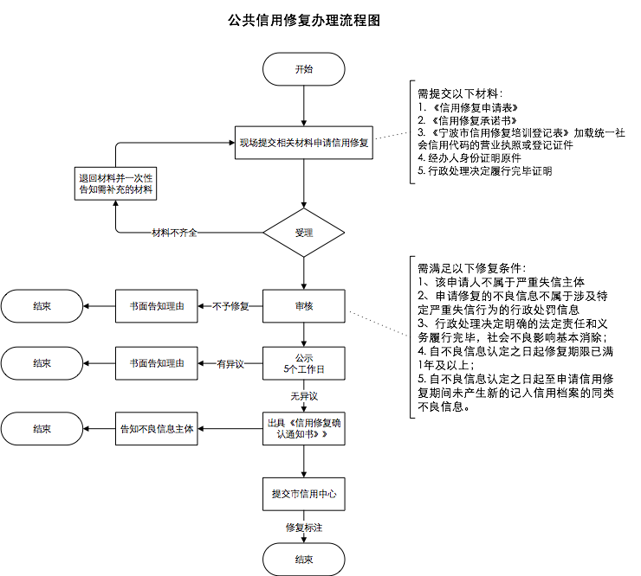

【注意事项】
1.申请人对报送材料的真实性和合法性承担责任；
2.文书表单可在市住建局网站查询下载。
【政策依据】
序号 | 文件名称
1 | 《浙江省发展改革委关于印发<浙江省公共信用修复管理暂行办法>的通知》（浙发改财金〔2018〕671号）
2 | 《宁波市发展和改革委关于转发浙江省公共信用修复管理暂行办法的通知》（甬发改信用〔2019〕67号）
3 | 关于转发《国家发展改革委办公厅关于进一步完善“信用中国”网站及地方信用门户网站行政处罚信息信用修复机制的通知》及进一步做好我省公共信用修复有关工作的通知（浙信用办〔2019〕9号）
4 | 《宁波市信用宁波建设领导小组办公室关于进一步做好我市公共信用修复有关工作的通知》（甬信用办〔2019〕14号）

【表单】
1.信用修复申请表（详见附件1）
2.信用修复承诺书（详见附件2）
3.宁波市信用修复培训登记表（详见附件3）

建筑市场信用修复表格
信 用 修 复 申 请 表
不良信息主体基本情况 | 名称 | （填写：法人单位名称或自然人姓名）
 | 统一社会信用代码 | （填写：自然人填写身份证）
 | 联系电话
申请修复的不良信息内容 | 认定的不良信息的文书文号 |  | 认定不良信息的单位名称
 | 不良信息内容描述 | ××××年××月××日，因****行为被处以***处罚等。  （可提供页面打印件或复印件）
申请信用修复的理由 | 符合《浙江省公共信用修复管理暂行办法》第二章规定条件（请在□上打√） | 第五条规定：符合□，不符合□。  第六条规定：符合□，不符合□。
本单位（本人）声明，提交的材料真实有效。

法定代表人（自然人）签字（盖章）

申请日期：

附件2：
信用修复承诺书

我单位（本人） ，统一社会信用代码（或身份证号码）为 ，于 年 月 日，被 区（县市） 部门给予处罚，处罚决定书文号为 。我单位（本人）在失信行为发生后，认真学习相关法律法规，积极了解社会信用体系建设政策文件，主动修正和整改失信行为，并已依法依规及时、全面接受了处罚。现提请对该条不良信息进行信用修复，并郑重承诺：
一、所提供资料均合法、真实、准确和有效。
二、已履行了处罚决定书规定的内容，已按处罚机关提出的工作要求落实了整改措施。
三、将严格遵守国家法律、法规、规章和政策规定，依法守信从事生产经营活动。
四、自觉接受政府、行业组织、社会公众、新闻舆论的监督，积极履行社会责任。
五、若发生违法失信行为，将依照有关法律、法规规章和政府规定接受处罚，并依法承担相应责任。
六、本《信用承诺书》同意在“信用宁波”网站向社会公开。
承诺人盖章（签字）：
年 月 日

附件3：
宁波市信用修复培训登记表
名 称（姓名）
通信地址
统一社会信用代  码（身份证号） |  | 法人代表
经办人联系  电 话 |  | 传 真
申请信用修复  培训原因 | 申请单位（自然人）盖章（签字）：  年 月 日
培训实施情况 | 培训机构（盖章）： 年 月 日
备 注 | 《国务院办公厅关于加快推进社会信用体系建设 构建以信用为基础的新型监管机制的指导意见》（国办发〔2019〕35号）规定，失信市场主体在规定期限内纠正失信行为、消除不良影响的，可通过作出信用承诺、完成信用整改、通过信用核查、接受专题培训、提交信用报告、参加公益慈善活动等方式开展信用修复。  《国家发展改革委办公厅、人民银行办公厅关于对失信主体加强信用监管的通知》（发改办财金〔2018〕893号）文件规定，为进一步完善失信记录修复机制，鼓励失信主体不断完善自身信用行为，依法履行社会诚信义务，规范经营行为，建立自觉纠错、主动自新的社会鼓励和关爱机制，对于申请信用修复的单位，鼓励参加信用修复培训班。

